# 南京⼤学软件学院

2018 春 软件⼯程Summer网站项⽬实践

**项⽬部署及使用说明⽂档**

# [161250033_crowdSourcing](http://114.215.188.21/groups/161250033_crowdSourcing)

# 顾昕雨 张贝贝 张傲 王宁一2018.3.26

历史版本

|  |  |  |  |
| --- | --- | --- | --- |
| 修改⼈员 | ⽇期 | 变更内容 | 版本 |
| 张贝贝 | 2017.3.26 | 创建⽂档 | 1.0 |

## ⼀ 引⾔

本⽂档以图⽂形式，具体说明项⽬的部署及使用过程。

## ⼆ 部署环境

1.系统配置：全平台适⽤

[2.系统依赖配置：采用阿里云](http://www.oracle.com/)租用的服务器，在其上部署tomcat8，将软件及其相关数据打成war包安装上去

## 三 运⾏项⽬

1. 登陆注册

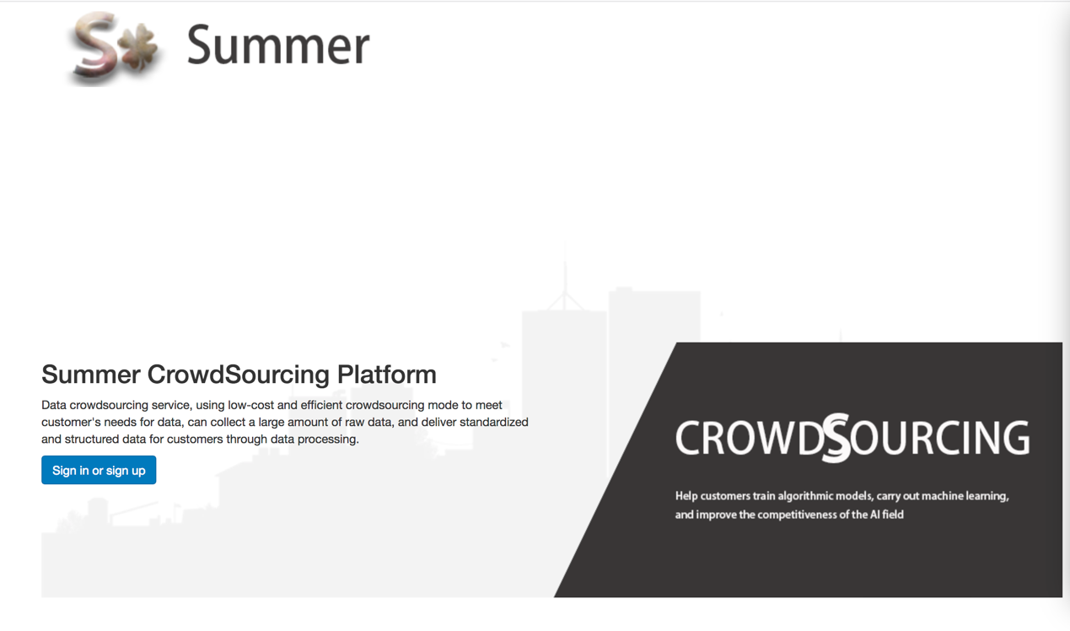

在浏览器输入网址http://120.79.242.167:8080/summerCS_Phase_I-0.0.1-SNAPSHOT/

进入网站首页后，点击Sign in or sign up按钮，或者将页面向下滚动，可进行登陆或注册。

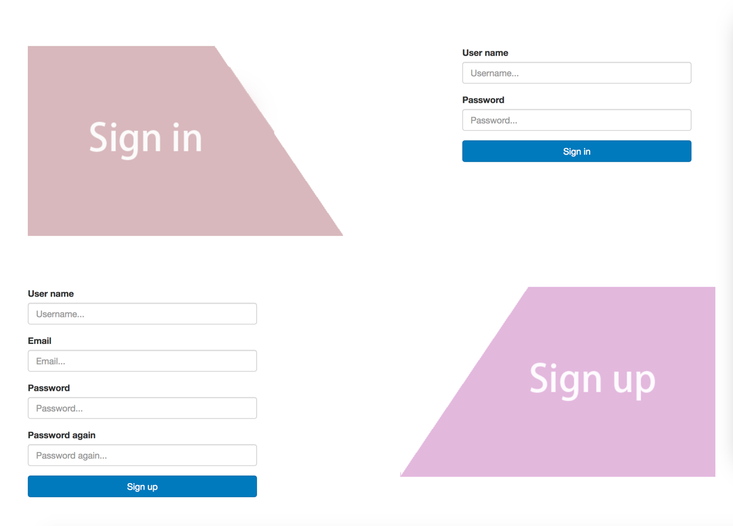

可使用用户名Misaki，密码12345678进行登陆，或注册一个账号。

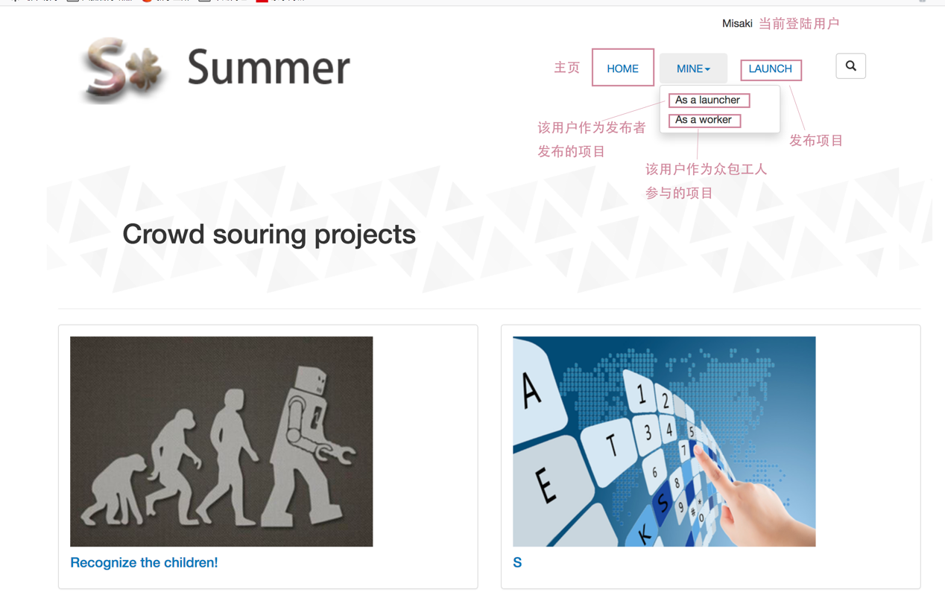



登陆后会进入主页，主页上最上方是导航栏，下方可以浏览当前可以加入的项目。点击某一个项目的项目名称，可以查看这个项目的主要信息。

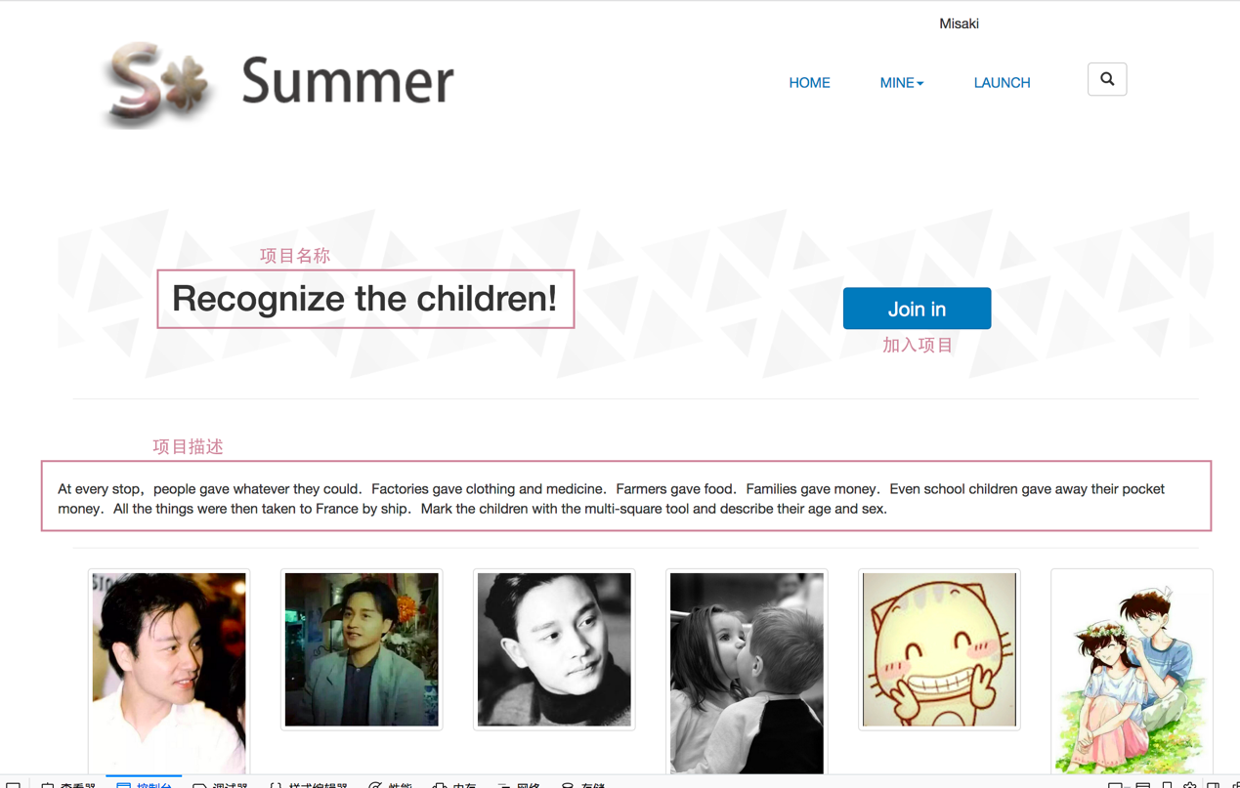

点击Join in按钮，会跳出如下对话框：

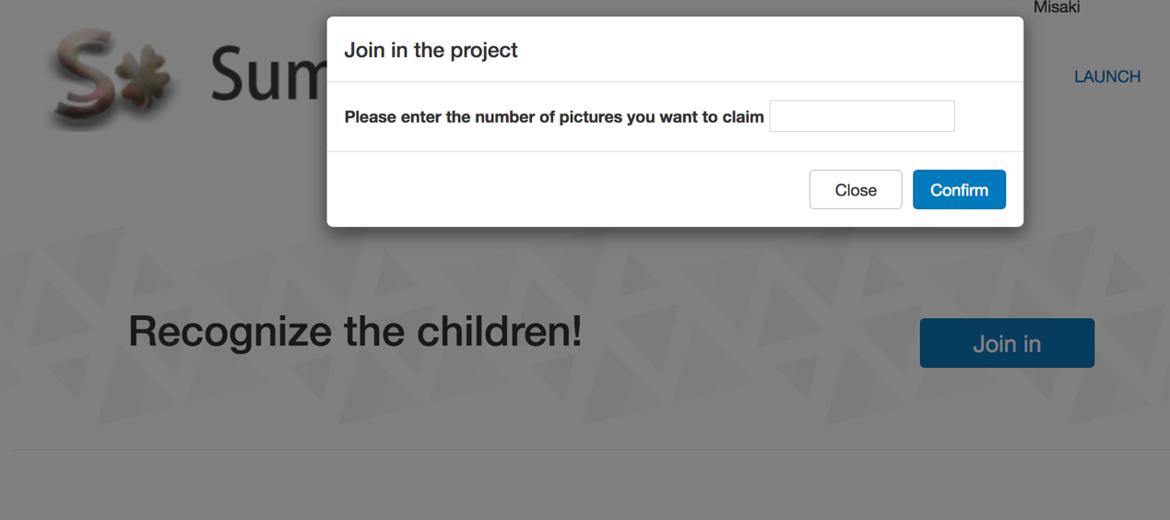

一个项目会有很多图片，工人一次每次可以领取一定数量的图片任务，完成这些图片的标注后提交这一批图片，然后可以继续领取图片任务。获得的积分奖励是按工人被认定有效的图片数量计算的。

输入一个整数后点击Confirm按钮，会跳转到工作界面。如果输入的内容不是整数，会报错。

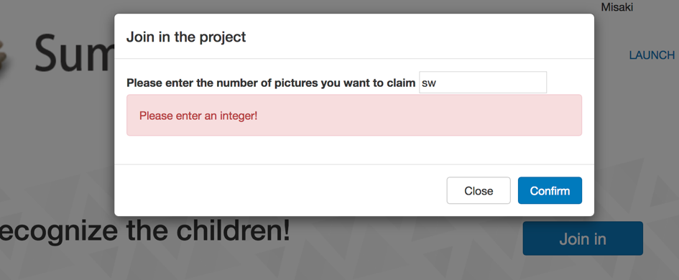

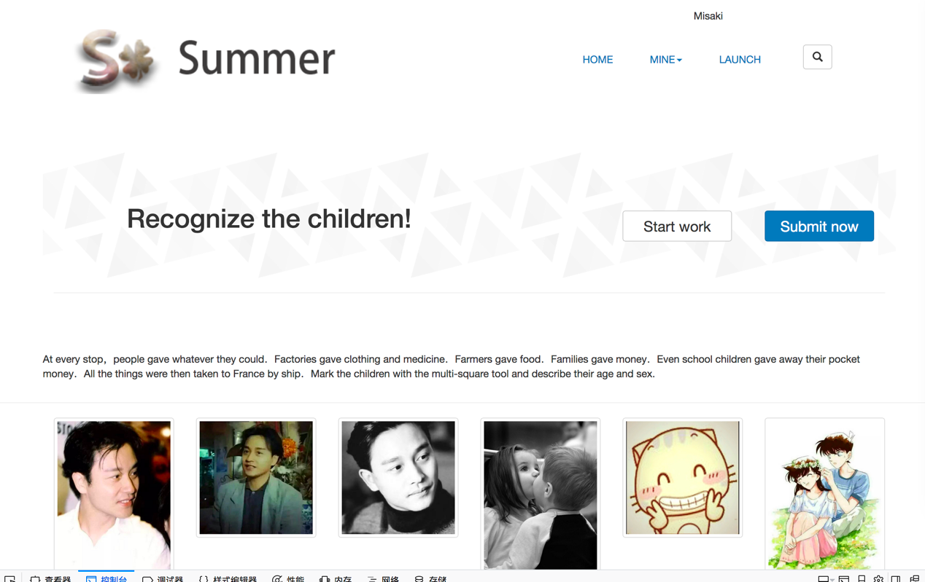

点击Start work按钮会进入编辑图片的界面，点击Submit now会提交这一批图片。提交图片意味着不可以再修改对图片的标记，如果提交时还有未标记的图片，可以正常提交，但是那些图片无法获得积分奖励。

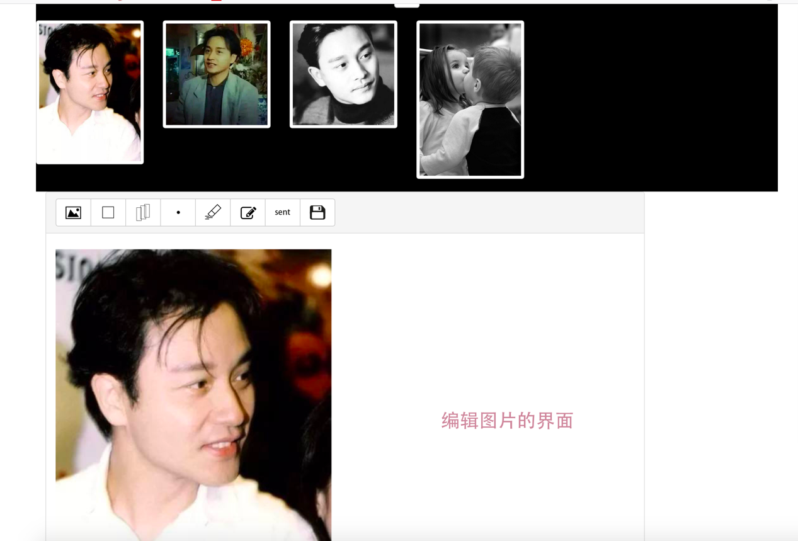

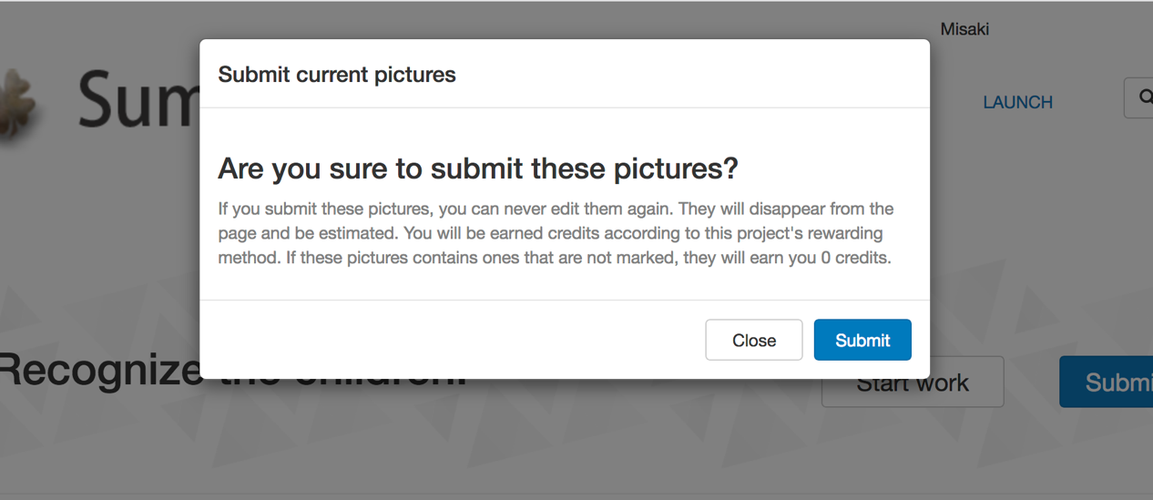

点击Submit按钮确认提交之后，原来的Submit now按钮会变成Claim more。此时可以继续领取一批图片。

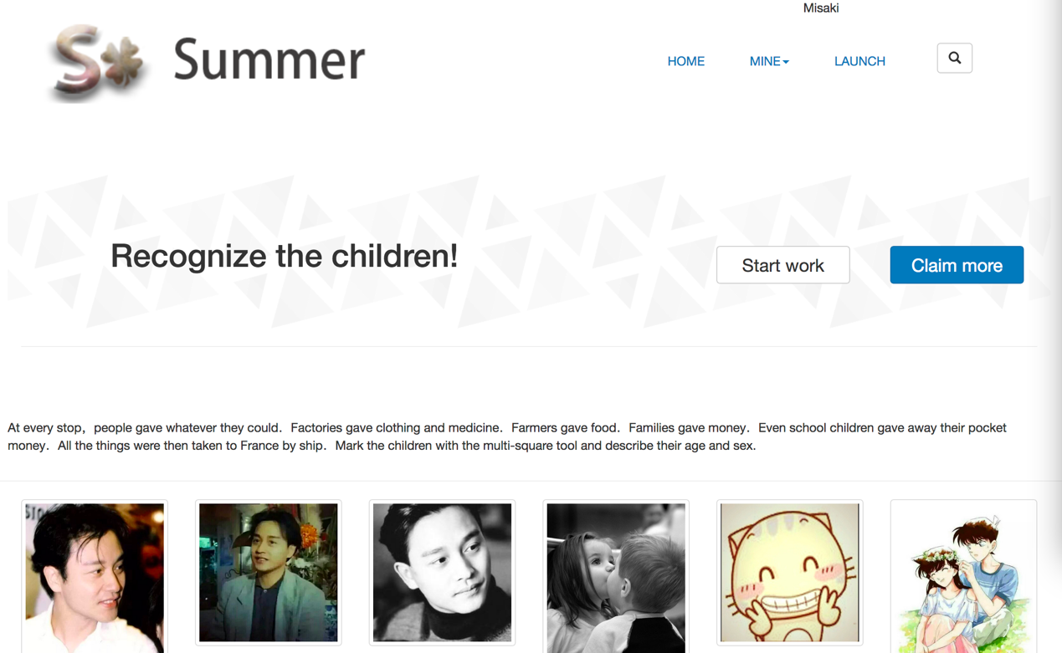

点击Claim more按钮，可以继续认领图片。（和Join in的时候一样的操作）

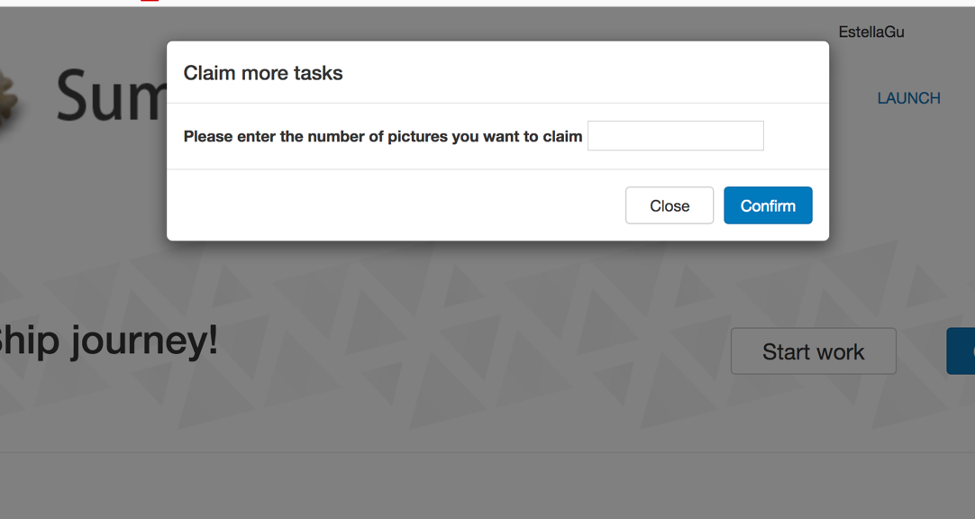

点击导航栏里MINE>>as a launcher，可以看到这个用户发布的项目列表，点击某一个项目名称，可以从发布者视角看这个项目的信息。

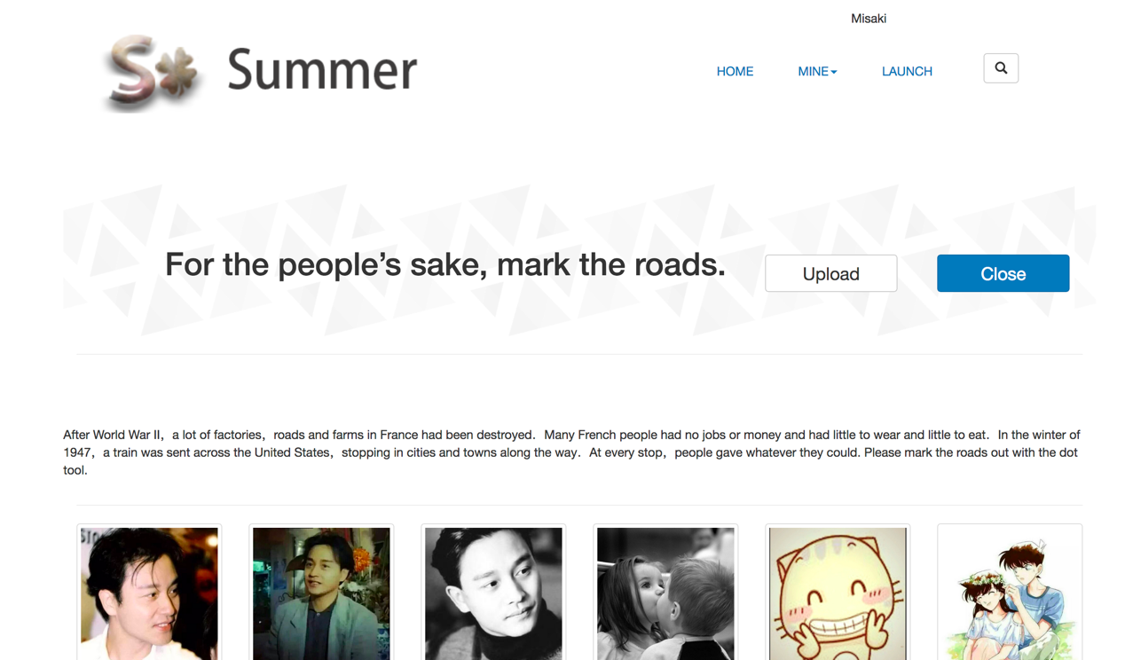

点击Upload按钮，可以上传图片。注意图片只能上传压缩文件，压缩文件夹下需包含名为test和train的两个文件夹，图片放在这两个文件夹下。

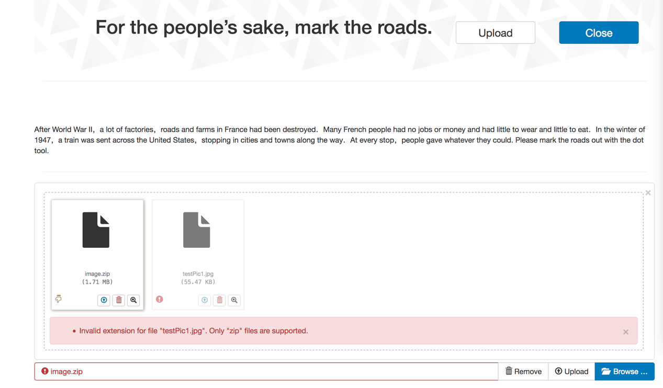

点击Close按钮可以关闭这个项目，关闭这个项目意味着这个项目将不能显示在主页上，就不能再有工人加入。关闭项目之后发布者要根据工人在这个项目里获得的积分发放工资（这个功能在系统里的体现目前还没有实现）。

点击导航栏里的MINE>>as a worker，可以查看该用户参加的项目列表。

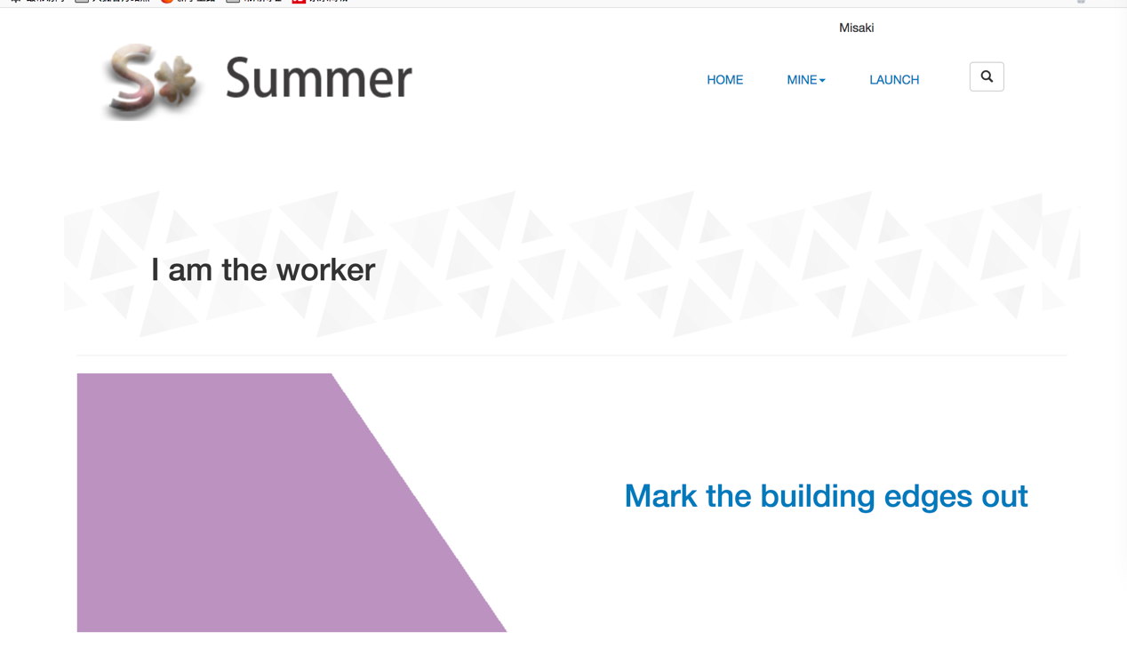

点击一个项目名称，可以以工人视角查看这个项目的信息。就和刚才Join in这个项目之后跳转到的界面是一样的。

点击导航栏LAUNCH按钮，可以发布自己的项目。也就是我们网站的每一个用户都可以发布项目，只要你能付的出工钱。

